Záměr

Obce Lipovec na pronájem pozemku pozemku parc.č. 1066/41 o výměře 38 m2 v k.ú. Lipovec u Blanska.
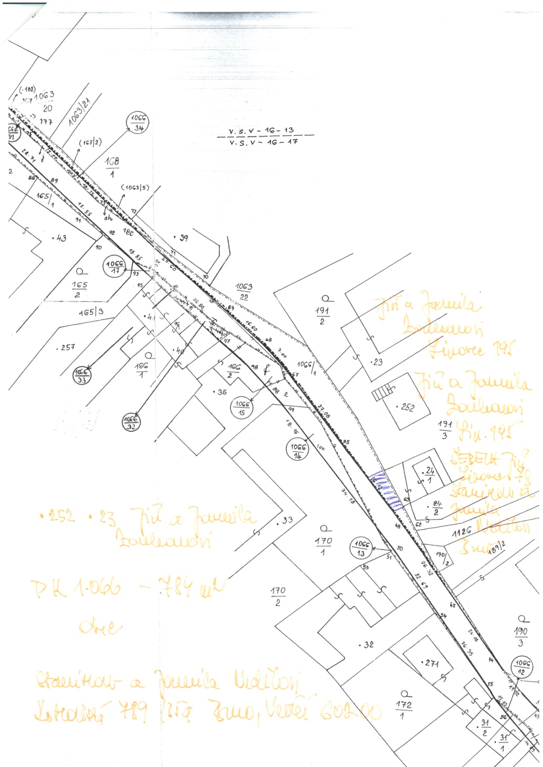
Vyvěšeno : 03.02.2015
Sňato:

